TUỔI TRẺ KHOA ĐỘNG LỰC TIẾP NỐI TINH THẦN CÁCH MẠNG CỦA ANH HÙNG LÝ TỰ TRỌNG

(THE YOUTH OF AUTOMOTIVE ENGINEERING FACULTY CONTINUES THE HEROIC SPIRIT OF LY TU TRONG)

Đặng Thái Sơn¹, Nguyễn Minh Thái¹, Hà Quốc Bảo¹, Nguyễn Thanh Hùng¹ |  | ¹Trường Cao đẳng Lý Tự Trọng TP. HCM  Email: dangthaison@lttc.edu.vn
Keywords: |  | TÓM TẮT:
Ly Tu Trong, lttc, hocdienoto, CMCN 4.0. |  | Trong những năm gần đây, cuộc Cách mạng công nghiệp lần thứ 4 và đại dịch covid - 19 đã tác động nhiều đến các trường đại học. Nó mang đến nhiều cơ hội, thách thức. Để có thể bắt kịp sự thay đổi đó, biến thách thức thành cơ hội, thế hệ trẻ khoa Động lực cần làm theo anh hùng Lý Tự Trọng: Luôn học hỏi, quyết tâm và lạc quan.  ABSTRACT:  In recent years, the 4th Industrial Revolution and the covid-19 pandemic have greatly impacted universities. It brings many opportunities and challenges. To keep up with the change and transform challenges into opportunities, the youth of Automotive Engineering Faculty need to follow the hero Ly Tu Trong: Always learning, be determined and hopeful.

1. Mở đầu
Trong các năm gần đây, cuộc Cách mạng công nghiệp lần thứ 4 (CMCN 4.0) và đại dịch Covid – 19 đã đẩy các trường đại học – cao đẳng tại Việt Nam nói riêng, và trên thế giới nói chung đang đứng trước những cơ hội và thách thức chưa từng có trong lịch sử.
Cuộc CMCN 4.0 với nền tảng là sự phát triển vượt bậc của công nghệ thông tin (CNTT), trí tuệ nhân tạo... Giáo dục trực tuyến mang nhiều ưu điểm vượt trội trong đào tạo, với việc học trực tuyến người học có thể học ở bất kì đâu, bất kì lúc nào [4]. Quá trình quốc tế hóa trong giáo dục diễn ra hết sức mạnh mẽ trong nhiều năm gần đây, số sinh viên quốc tế học tập tại các trường đại học tại các nước ngày càng tăng, họ có thể tham dự các khóa học trọn vẹn, hoặc có thể tham dự một phần các khóa học dựa theo hình thức học từ xa [7]. Khi đại dịch COVID – 19 bùng phát dường như đã đẩy mạnh quá trình phát triển của giáo dục trực tuyến. Dựa trên số liệu thống kê của UNESCO, đa số các trường đại học chuyển sang dạy trực tuyến. [2]
Trường Cao đẳng Lý Tự Trọng là một trường chuyên về đào tạo nghề nên cũng không nằm ngoài quá trình phát triển đó. Để có thể bắt kịp sự phát triển, mà không bị tụt hậu, biến thách thức thành cơ hội thì chỉ sự cố gắng bình thường là chưa đủ, mà phải có sự quyết tâm cao độ, kiên định với mục tiêu đề ra, không chùn bước trước mọi khó khăn thử thách và cuối cùng là niềm tin vào tương lai thắng lợi vào con đường đã chọn. Tiếp nối tinh thần cách mạng như vị anh hùng mà trường tự hào được mang tên, anh hùng Lý Tự Trọng.
2. Tổng quan
2.1 Tinh thần cách mạng của anh hùng Lý Tự Trọng
Trong suốt thời gian sống, học tập và hoạt động cách mạng ngắn ngủi của mình, anh hùng Lý Tự Trọng đã chứng minh được rằng: Sự thành công không phụ thuộc vào tuổi tác, xuất phát điểm. Nó có được do quá trình học hỏi không ngừng, sự thông minh, gan dạ, lập trường vững vàng và luôn có tinh thần lạc quan vào thắng lợi trên con đường mình đã chọn. Điều đó tạo nên tinh thần Lý Tự Trọng, là tấm gương, kim chỉ nam cho thế hệ trẻ, đặc biệt là đội ngũ giảng viên trẻ, sinh viên trong ngôi trường được mang tên vị anh hùng trẻ tuổi này.
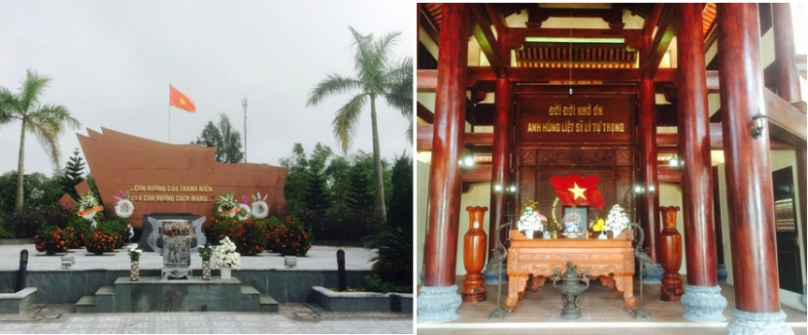
Hình 1: Khu tưởng niệm Lý Tự Trọng ở Hà Tĩnh. [8]
Lý Tự Trọng tên thật là Lê Hữu Trọng, sinh ngày 20/10/1914 là con trai cụ Lê Khoan (tức Lê Hữu Đạt), tỉnh Hà Tĩnh. Do không chịu nổi ách áp bức bóc lột của bọn thực dân phong kiến, gia đình đã qua Thái Lan sinh sống và tham gia hoạt động cách mạng. [8]
Với tư chất thông minh Lê Hữu Trọng cùng một số thiếu niên khác được gia đình và bà con Việt kiều đưa đến Phi Chít, vào học tại “Hoa - Anh học hiệu” do Hoa kiều mở để dạy tiếng Anh và tiếng Trung Quốc.
Mùa hè năm 1926, đồng chí Hồ Tùng Mậu lựa chọn một số con em Việt kiều yêu nước đưa sang Quảng Châu đào tạo lâu dài nhằm chuẩn bị cho việc xây dựng tổ chức thanh niên cộng sản ở Việt Nam sau này. Qua Trung Quốc, Lê Hữu Trọng được đổi tên thành Lý Tự Trọng và được lãnh tụ Nguyễn Ái Quốc giới thiệu vào học tại trường Trung học Tôn Trung Sơn ở Quảng Châu.
Mùa Thu năm 1929, Lý Tự Trọng được cử về nước hoạt động tại Sài Gòn - Chợ Lớn để đảm nhận nhiệm vụ liên lạc trong và ngoài nước cho Xứ ủy Nam Kỳ và Trung ương Đảng; đồng thời được giao nhiệm vụ đặc biệt, đó là vận động tập hợp thanh niên trong các nhà máy, trường học để thành lập Đoàn Thanh niên Cộng sản trong nước. Về tới Sài Gòn - Chợ Lớn, Lý Tự Trọng lấy bí danh là “Trọng Con” và xin làm công nhân nhặt than tại bến Nhà Rồng.
Ngày 8-2-1931, để giải cứu cho đồng chí Phan Bôi, người tham gia trong buổi mít tinh, Lý Tự Trọng đã rút súng bắn chết tên thanh tra mật thám. Sau đó, anh nhanh trí hòa vào dòng người để trốn thoát nhưng bị bọn cảnh sát truy đuổi gắt gao, nên đã bị bắt và đưa về bốt Catina.
Chúng không từ một thủ đoạn dụ dỗ, tra tấn dã man nào với hi vọng sẽ moi được tin tức từ người chiến sĩ cộng sản trẻ tuổi. Tất cả các ngón đòn tra tấn dã man đều thất bại trước khí tiết cách mạng kiên cường của người chiến sỹ cộng sản 17 tuổi.
Khi luật sư bào chữa xin bọn thực dân “mở lượng khoan hồng” vì Lý Tự Trọng chưa đến tuổi trưởng thành, “hành động thiếu suy nghĩ”, anh đã gạt phắt và dõng dạc nói: “Tôi hành động có suy nghĩ, tôi hiểu việc tôi làm, tôi làm vì mục đích cách mạng. Tôi chưa đến tuổi trưởng thành thật, nhưng tôi đã đủ trí khôn để hiểu con đường của thanh niên chỉ là con đường cách mạng, không thể có con đường nào khác. Tôi tin rằng nếu các ông suy nghĩ kĩ thì các ông cũng cần phải giải phóng dân tộc, giải phóng những người cần lao như tôi”.
Trong những ngày cuối cùng ở xà lim án chém, Lý Tự Trọng vẫn luôn lạc quan yêu đời và một lòng tin tưởng vào sự thắng lợi của sự nghiệp cách mạng. Tinh thần lạc quan cách mạng của anh đã có ảnh hưởng, tác động sâu sắc đến những đồng đội của mình trong tù; giúp họ vững niềm tin hơn vào cuộc đấu tranh giải phóng dân tộc; đồng thời làm cho bọn gác ngục, chủ khám phải kính nể, khâm phục. Chúng đã chuyển gọi anh từ “thằng nhỏ” thành “ông nhỏ” và truyền tai nhau rằng: "Ông nhỏ ngày nào cũng tập thể dục! Nhìn ông nhỏ sống không ai tưởng tượng được là người đợi đến ngày lên máy chém".
Bất chấp mọi sự phản đối của dư luận tiến bộ, bọn thực dân vẫn tìm mọi cách sát hại anh. Chúng quyết đưa nhanh bản án tử hình đối với Lý Tự Trọng ra thực hiện mặc dù anh chưa đủ tuổi thụ án theo quy định của luật pháp thực dân nhưng chúng không dám đưa ra xét xử công khai. Lợi dụng lúc nửa đêm về sáng ngày 21-11-1931, chúng hèn hạ dựng máy chém ở ngay Khám lớn Sài Gòn để giết anh trong im lặng. [8]

2.2 Quá trình phát triển của trường cao đẳng Lý Tự Trọng và khoa Động lực
Trường Cao đẳng Lý Tự Trọng Thành phố Hồ Chí Minh thành lập từ năm 1986, là một trong những trường công lập chất lượng cao, có uy tín về chất lượng đào tạo nguồn nhân lực phục vụ nhu cầu phát triển kinh tế xã hội của Thành phố và cả nước. Với quá trình hình thành của Trường như sau [1]:
Năm 1983: Quyết định số 58/QĐ-UB ngày 12 tháng 5 năm 1983 của Ủy ban Nhân dân thành phố Hồ Chí Minh về việc giao Trường Phổ thông Trung học Lý Tự Trọng cho Ban Giáo dục Chuyên nghiệp cải tạo thành Trường Dạy nghề (do Liên Xô viện trợ thiết bị không hoàn lại).
Năm 1986: Thành lập Trường Dạy nghề Trung học Lý Tự Trọng trực thuộc Ban Giáo dục Chuyên nghiệp thành phố.
Năm 1988 thành lập Ban ôtô với trưởng Ban là thầy Trần Thanh Long, và 4 thầy còn lại là Trần Thế San, Nguyễn Đức Dũng, Trương Văn Hùng, Nguyễn Hùng Phát. Các thầy đã đặt những nền móng cơ bản cho khoa Động lực sau này.
Năm 1989 Ban ôtô cùng với trường bắt đầu đào tạo khóa đầu tiên hệ Trung học dạy nghề với 25 SV. Đây chính là mô hình tiêu biểu, là đề tài cấp Bộ, được đánh giá cao và nhân rộng khắp cả nước.
Khoảng thời gian từ 1993 – 1994 là khoảng thời gian khó khăn: Tuyển sinh khó khăn, số lượng SV ít nhất trong các năm gần đó (khoảng 120 – 140 SV). Trong thời gian này Ban ôtô chỉ còn 3 GV giảng dạy: Thầy Trần Thanh Long, Trương Văn Hùng, Nguyễn Ngọc Phương.
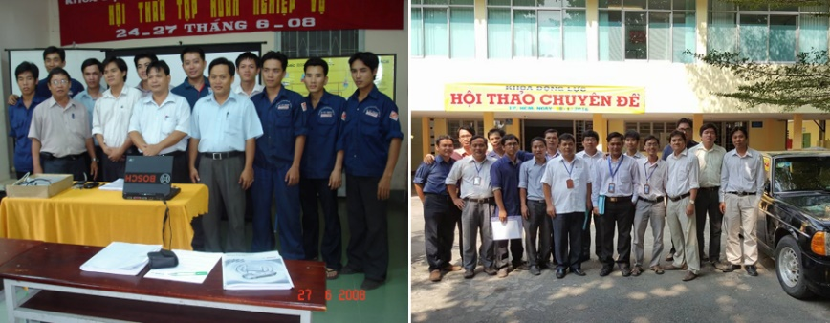
Hình 2: Thầy Trần Thanh Long (hàng đầu, bên trái) người sáng lập khoa,
và các giáo viên khoa Động lực trong khoảng năm 2008 – 2016.
Năm 1995: Đổi tên Trường Dạy nghề Trung học Lý Tự Trọng thành Trường Trung học Nghề Lý Tự Trọng trực thuộc Sở Giáo dục và Đào tạo thành phố.
Năm 1998: Ban ôtô được đổi tên thành Ban Động lực, thầy Trần Thanh Long làm trưởng Ban, trong năm này trường đã ngừng đào tạo hệ Trung học nghề 9+3,5.
Năm 1999: Đổi tên thành Trường Trung học Kỹ thuật Lý Tự Trọng Thành phố Hồ Chí Minh trực thuộc Sở Giáo dục và Đào tạo thành phố.
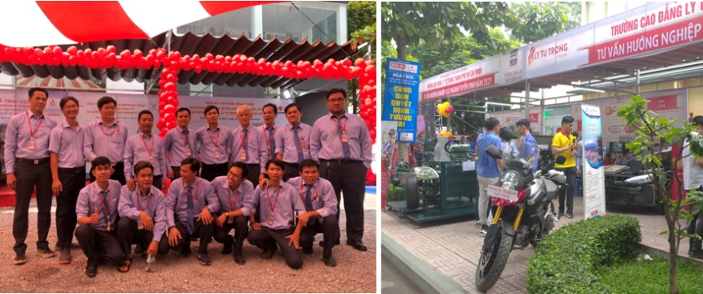
Hình 3: Các GV khoa Động lực năm học 2020 – 2021.
Năm 2005: Đổi tên thành Trường Cao đẳng Kỹ thuật Lý Tự Trọng Thành phố Hồ Chí Minh được thành lập theo Quyết định của Bộ trưởng Bộ Giáo dục và Đào tạo. Ban Động lực đổi tên thành Khoa ôtô, với thầy Võ Đình Hồng là trưởng khoa. Cùng với trường, Khoa ôtô bắt đầu đào tạo hệ cao đẳng, với phạm vi tuyển sinh cả nước.
Năm 2017: Đổi tên thành Trường Cao đẳng Lý Tự Trọng Thành phố Hồ Chí Minh theo Quyết định của Bộ Lao động - Thương binh và Xã hội. Năm 2020: Khoa Công nghệ Động lực đổi tên thành khoa Động lực, hiện có 25 GV, với gần 3000 SV, với nhiều hệ đào tạo, là khoa có quy mô đào tạo lớn nhất của trường trong nhiều năm qua.
3. Thế hệ trẻ khoa Động lực tiếp nối tinh thần cách mạng của anh hùng Lý Tự Trọng
3.1 Đối với giáo viên
Trong bất kì mô hình phát triển nào nói chung, và bất kì mô hình giáo dục nào nói riêng thì con người luôn giữ vai trò là trọng tâm. Trình độ của con người đóng vai trò quyết định trong sự thành công của một tổ chức.
Điều này chắc chắn sẽ đạt được nếu thế hệ giảng viên trẻ biết tiếp nối tinh thần Lý Tự Trọng: ý chí quyết tâm, học tập không ngừng, trau dồi ngoại ngữ, giữ vững lập trường, kiên định với mục tiêu đề ra và cuối cùng là tin tưởng vào con đường đúng đắn đã chọn.
3.1.1 Nâng cao năng lực chuyên môn nghiệp vụ
Hiện nay trên thế giới đang diễn ra sự toàn cầu hóa, quốc tế hóa trong lĩnh vực giáo dục, với việc lấy con người, là các giảng viên quốc tế làm trung tâm [6]. Công tác bồi dưỡng chuyên môn, nghiệp vụ cho GV nên kết hợp các mô hình đào tạo tiên tiến 4.0, đào tạo trực tuyến, từ xa để GV vừa nâng cao trình độ chuyên môn, vừa tiếp cận các mô hình dạy học mới [3].
Khoa Động lực với 25 giảng viên với đa phần là lực lượng trẻ luôn có ý thức tự nâng cao năng lực chuyên môn nghiệp vụ. Hiện có 24/25 GV có bằng Thạc sĩ và có 2 Tiến sĩ chuyên ngành, 100% GV đạt Chứng chỉ kỹ năng nghề quốc gia bậc III, 100% GV đạt Chứng chỉ nghiệp vụ sư phạm cho giảng viên đại học.
Tinh thần tương trợ, giúp đỡ nhau, cùng nhau phát triển luôn được khoa đề cao, khuyến khích, thế hệ trước dìu dắt thế hệ sau. Khoa thường xuyên tổ chức các buổi hội thảo, là nơi trao đổi chuyên môn, kinh nghiệm giảng dạy.
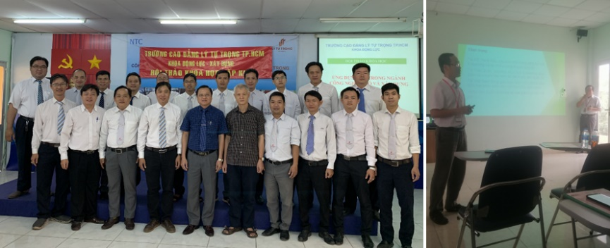
Hình 4: Hội thảo khoa học khoa Động lực.
Trong công tác giảng dạy, với sự quan tâm của nhà trường, khoa Động lực đã và đang sử dụng phần mềm Electude (đạt chuẩn thế giới) vào sử dụng trong giảng dạy. Điều này mang lại nhiều lợi ích: Chuẩn hóa năng lực của GV, nâng cao trình độ chuyên môn của GV.
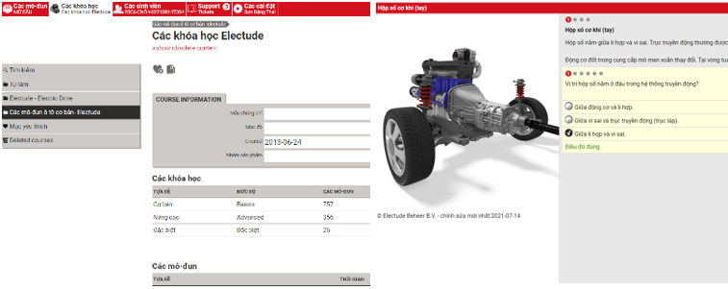
Hình 5: Giảng dạy trên phần mềm Electude tại trường khoa Động lực. [11]
Ngoài ra, còn rất nhiều các phần mềm trong lĩnh vực ôtô được sử dụng phổ biến trên thế giới, mà GV tại khoa đã và đang sử dụng để nâng cao trình độ, giảng dạy cho SV: phần mềm Alldata, Ondemand, AutoData, Toyota TIS, GDS Hyundai …
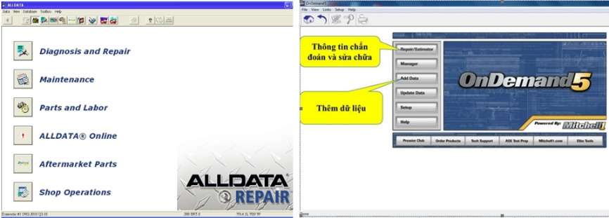
Hình 6: Các phần mềm Alldata, Ondemand…được giảng dạy tại khoa Động lực.
Tập thể GV khoa Động lực cũng thường xuyên đi học tập, nâng cao trình độ chuyên môn qua các buổi đi thực tế tại Doanh nghiệp. Hình dưới là 7 GV trong khoa đi thực tập tại Công ty Thịnh Phú, chuyên sửa chữa các xe của Đức như: BMW, Audi, Mercedes …
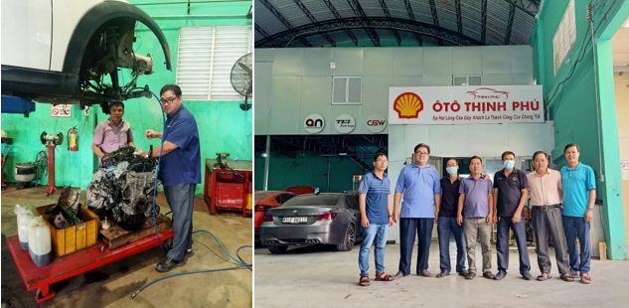
Hình 7: GV khoa Động lực đi thực tế tại Doanh nghiệp.
Tóm lại, công tác bồi dưỡng nâng cao chất lượng đội ngũ GV của nhà trường sẽ không đạt hiệu quả cao nếu mỗi GV không nỗ lực, khắc phục khó khăn để phấn đấu trong công tác. Vì vậy, mỗi GV cần thường xuyên tự bồi dưỡng, không ngừng học tập nâng cao kiến thức như tinh thần của Lý Tự Trọng.
3.1.2 Nâng cao năng lực sử dụng các phương tiện công nghệ phục vụ quá trình dạy học
Cách mạng 4.0 là cuộc “cách mạng số”, do vậy GV phải là người có năng lực quản lý tài nguyên mạng, có khả năng sử dụng thành thạo các phương tiện công nghệ để phục vụ quá trình dạy học. Để có được những năng lực này, các trường cần chú trọng bồi dưỡng năng lực sử dụng các phương tiện công nghệ phục vụ quá trình giảng dạy bằng cách mở các khóa huấn luyện ngắn hạn hoặc tổ chức các buổi trao đổi, chia sẻ của các GV có kĩ năng ứng dụng công nghệ thông tin hiệu quả trong giảng dạy cho các GV còn yếu về kĩ năng tin học. [3]. Hiện nay, tại khoa Động lực có nhiều thầy đã xây dựng được trang webside, kênh Youtube riêng để chia sẻ kinh nghiệm cũng như các bài giảng với nhiều cấp độ khác nhau về chuyên ngành ô tô nói chung và điện ô tô nói riêng.
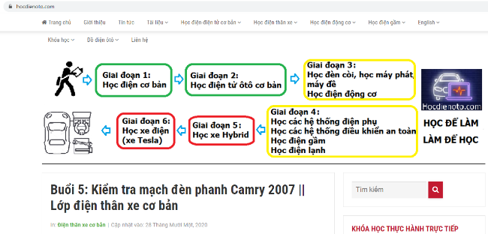
Hình 8: Trang chủ Hocdienoto.com của thầy Đặng Thái Sơn. [14]
Việc tạo ra kênh Youtube hay web mang lại một số lợi ích, nhất là khi nó được người dùng chấp nhận. Đầu tiên, nó giúp nâng cao năng lực chuyên môn của GV, bởi vì các bài giảng được công khai, GV không thể thực hiện các bài giảng của mình tùy tiện, không chuẩn bị chu đáo. Kế đó, nó giúp GV cập nhật được các xu hướng của xã hội nhờ các phản hồi từ người dùng. Và cuối cùng, nó cũng là kênh quảng bá hiệu quả đến người dùng về cá nhân, đơn vị công tác.
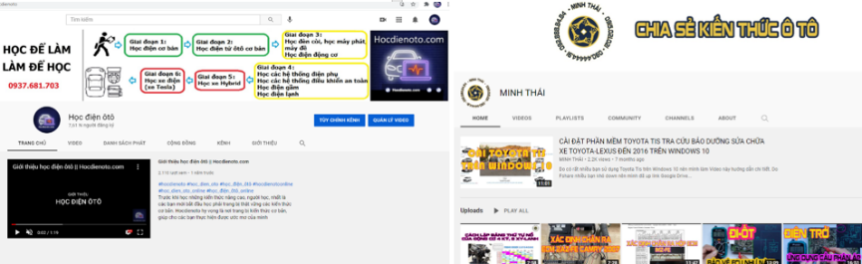
Hình 9: Kênh Youtube của thầy Thái Sơn và thầy Minh Thái [12],[13].
3.1.3 Nâng cao trình độ ngoại ngữ
Để tiếp cận những tri thức khoa học và công nghệ tiên tiến do sự phát triển của công nghiệp 4.0 mang lại, người GV không thể không thông thạo ngoại ngữ. Đây là điều kiện cần thiết để GV hội nhập với xu hướng kết nối toàn cầu hóa, hội nhập với giáo dục đại học thế giới.
Các biện pháp giúp hòa nhập: Trong bối cảnh đại chúng hóa giáo dục đại học, giảng viên cần kiểm soát được các lớp học đa dạng. Các giải pháp thực tế như việc sử dụng kết hợp tiếng Anh và ngôn ngữ địa phương ban đầu giúp sinh viên hiểu được bài giảng; nhưng vì lợi ích lâu dài, nâng cao trình độ tiếng Anh của sinh viên là cần thiết [9]
Khoa Động lực hiện có 13/25 GV có hoặc đang theo học chương trình văn bằng 2 ngôn ngữ Anh. Các tài liệu tiếng Anh luôn được khoa khuyến khích trong quá trình giảng dạy.
3.1.4 Nâng cao năng lực nghiên cứu khoa học
Bên cạnh việc bồi dưỡng năng lực chuyên môn nghiệp vụ, GV cần không ngừng bồi dưỡng năng lực NCKH vì giảng dạy và NCKH là hai nhiệm vụ chính và bổ trợ cho nhau. Một người GV có trình độ chuyên môn nghiệp vụ giỏi sẽ là nền tảng vững chắc để thúc đẩy năng lực NCKH phát triển. Ngược lại, người GV có năng lực NCKH tốt sẽ khám phá được nhiều cái mới, cái tiên tiến về nội dung, phương pháp phục vụ cho công tác giảng dạy. [3]
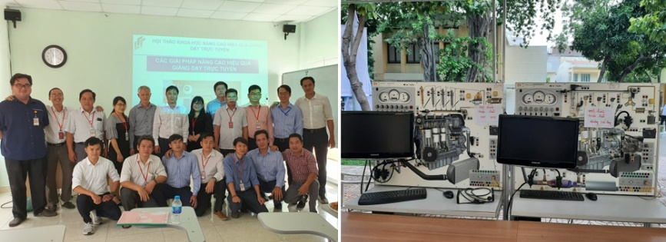
Hình 10: Một buổi báo cáo NCKH tại khoa Động lực.
Thông qua NCKH, năng lực tư duy của GV cũng được rèn luyện và tăng cường. Trong thời đại công nghệ số, con người luôn phải tìm tòi, khám phá và thích nghi với những biến đổi khôn lường do sự phát triển của công nghệ mang lại.
Việc NCKH cũng phải được thực hiện đầy đủ, nghiên cứu đủ sâu, tránh thực hiện theo hình thức. Có như vậy, người GV mới khai thác hết tiềm năng, và tận dụng tối đa nguồn kinh phí cấp cho NCKH.
Công tác NCKH tại khoa luôn được chú trọng, từ năm 2006 – 2011 khoa có 22 đề tài cấp trường và 1 đề tài cấp Sở. Từ năm 2011 – 2016 có 10 đề tài cấp trường, từ năm 2016 – 2020 có 13 đề tài cấp trường, và hiện năm 2021 có 3 đề tài, trong đó có 2 đề tài đã nghiệm thu và 1 đề tài đang chờ nghiệm thu.
3.1.5 Nâng cao phẩm chất, tư tưởng, đạo đức nhà giáo
Để thực hiện tốt sứ mệnh “trồng người” thiêng liêng, mỗi nhà giáo và cán bộ quản lí giáo dục cần ý thức rõ vai trò và trọng trách vinh quang, ra sức thi đua hoàn thành xuất sắc nhiệm vụ, thấm nhuần lời dạy của Chủ tịch Hồ Chí Minh “Dù khó khăn đến đâu cũng phải tiếp tục thi đua dạy tốt và học tốt”; nâng cao hơn nữa phẩm chất đạo đức nhà giáo trong giai đoạn hiện nay để xứng đáng với niềm tin và sự kỳ vọng của các cấp ủy Đảng, chính quyền và nhân dân trông đợi. [10]
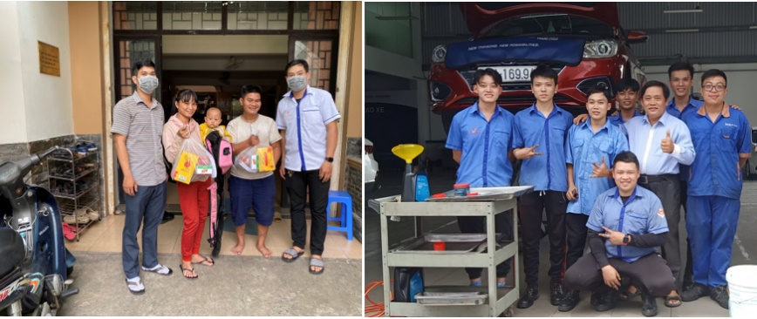
Hình 11: GV khoa Động lực thăm gia đình SV có hoàn cảnh đặc biệt,
và thăm SV thực tập tại Doanh nghiệp.
Ngoài công tác giảng dạy, nâng cao trình độ, GV trong khoa còn quan tâm, giúp đỡ SV như: Thăm hỏi các gia đình SV có hoàn cảnh khó khăn, thăm các bạn SV đang thực tập tốt nghiệp tại Doanh nghiệp. Những việc làm thiết thực này giúp các bạn SV vững tin trên con đường học tập của mình, đồng thời cũng tạo lập những bước đi đầu tiên vững chắc trên con đường nghề.
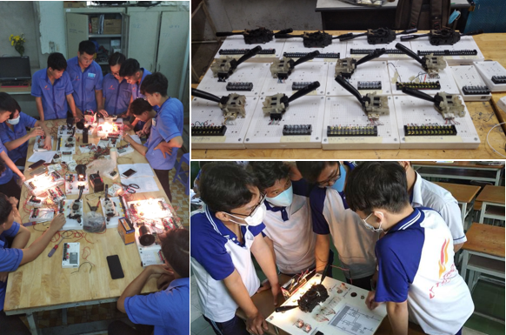
Hình 12: Thiết bị dạy học của thầy Thái Sơn tự làm để phục vụ công tác giảng dạy.
Trong công tác giảng dạy GV trong khoa luôn có ý thức không ngừng cải tiến, luôn trách nhiệm với công việc của mình, mỗi GV là một tấm gương vượt khó, là tấm gương cho SV noi theo. 100% GV trong khoa có SKKN được đánh giá từ loại khá trở lên. Các mô đun học thực hành điện ôtô khi đưa vào sử dụng, rất thuận lợi cho các bạn SV khi học thực hành, và học lý thuyết. Các mô đun này khi áp dụng thực tế, được SV rất thích thú, và đã có nhiều GV nhân rộng mô hình này trong giảng dạy.
3.2 Đối với sinh viên
Khoa Động lực có số lượng SV chiếm khoảng ¼ SV toàn trường, phân bổ theo nhiều hệ, các bạn trẻ luôn thể hiện niềm đam mê trong học tập và sự tích cực trong các hoạt động ngoại khóa. Theo đúng tinh thần “Đâu cần thanh niên có – đâu khó có thanh niên”.
3.2.1 Không ngừng học tập
SV khoa Động lực luôn có tinh thần học tập nhiệt tình, ngoài thời gian học trên lớp, các bạn còn tích cực học thêm với thầy qua các buổi học ngoại khóa. Các bạn SV nhận thức được rằng chỉ thời gian học trên lớp là chưa đủ, các buổi học thêm ngoại khóa với sự hướng dẫn chi tiết của GV, được thực hành trên nhiều xe sẽ giúp SV tự tin hơn trong chuyên môn.
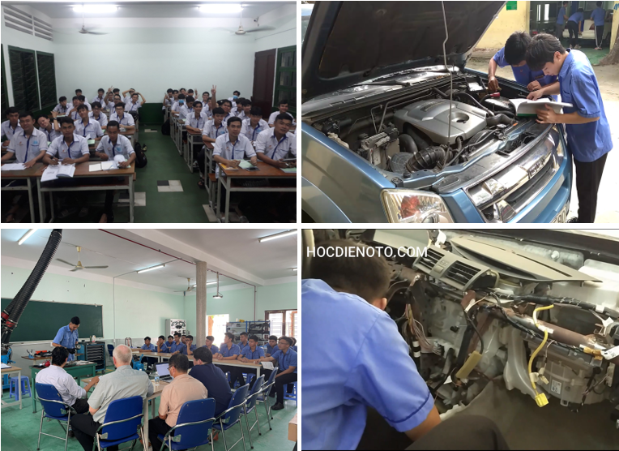
Hình 13: Buổi học lý thuyết, buổi học thực hành và các buổi học ngoại khóa
của SV khoa Động lực.
3.2.2 Rèn luyện đạo đức
Ngoài các hoạt động học tập, các bạn SV khoa Động lực cũng rất nhiệt tình trong các hoạt động ngoại khóa như tham gia giải bóng đá truyền thống SV Lý Tự Trọng, các hoạt động của Đoàn thanh niên.
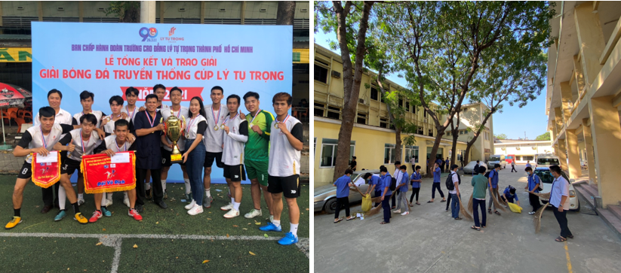
Hình 14: Các hoạt động ngoại khóa của SV khoa Động lực.
Việc rèn luyện đạo đức, nhất là đạo đức với nghề luôn được GV nhắc đi nhắc lại nhiều lần trong các giờ học trên lớp. Ngoài ra, nó cần phải được hiện thực hóa qua các buổi vệ sinh xưởng lớp, vệ sinh các xe mà các bạn SV đã thực hành. Điều này vừa giúp cho trường lớp khang trang, vừa giáo dục các bạn SV rèn luyện đạo đức nghề nghiệp.
4. Kết luận
Trong bất kỳ hoàn cảnh nào, khi xưa anh hùng Lý Tự Trọng với sự ham học, thông minh, gan dạ, kiên định và niềm tin thắng lợi đã phần nào đóng góp vào sự thành công của Cách mạng Việt Nam.
Ngày nay, tiếp nối tinh thần bất diệt đó, GV và SV khoa Động lực luôn nỗ lực học tập, vượt khó trong mọi hoàn cảnh, luôn kiên định và tin tưởng vào thành công. Góp phần vào thắng lợi trong công cuộc xây dựng môi trường giáo dục anh toàn, lành mạnh, hình thành văn hóa nhà trường với các giá trị cốt lõi : “Nhân văn – sáng tạo – phát triển – bền vững” của nhà trường. Xứng đáng là ngôi trường mang tên vị anh hùng trẻ tuổi, anh hùng Lý Tự Trọng. [1]

Tài liệu tham khảo
[1] https://www.lttc.edu.vn/bv/gioi-thieu-chung-369.html
[2] Dodzi Amemado (2020). COVID – 19: An Unexpected and Unusual Driver to Online Education. International Higher Education, No.102, pp. 12 – 14.
[3] Trương Thị Diễm (2020). Một số giải pháp nâng cao chất lượng đội ngũ giảng viên đáp ứng yêu cầu của cách mạng công nghiệp 4.0. Tạp chí Giáo dục, số 472 kì 2 tháng 2/2020, tr 13 – 16.
[4] Phan Chí Thành. (2018). Cách mạng công nghiệp 4.0 – xu thế phát triển của giáo dục trực tuyến. Tạp chí Giáo dục, số 421 kì 1 tháng 1/2018, tr 43 – 46.
[5] Chính phủ (2019). Quyết định số 89/QĐ-TTg về việc phê duyệt đề án nâng cao năng lực đội ngũ giảng viên, cán bộ quản lí các cơ sở giáo dục đại học đáp ứng yêu cầu đổi mới căn bản toàn diện giáo dục và đào tạo giai đoạn 2019-2030 (ban hành ngày 18/01/2019).
[6] Philip G.Altbach (2017). Twenty – first Century Mobility: The Role of International Faculty. International Higher Education, No.90, pp. 8 – 10.
[7] Marijke Wahlers (2018). Internationalization of Universities: The German Way. International Higher Education, No.92, pp. 9 – 11.
[8]https://tinhdoanhatinh.vn/vi/news/Tuyen-truyen-Giao-duc/Sang-mai-tam-guong-Anh-hung-Ly-Tu-Trong-5752/
[9] Sayantan Mandal (2018). Teaching in Indian Higher Education: Six Principles for Improvement. International Higher Education, No.95, pp. 28 – 29.
[10] https://dangcongsan.vn/thong-tin-kinh-te/nang-cao-dao-duc-nha-giao-trong-thoi-ky-moi-544824.html
[11] https://lttc.electude.asia/
[12] https://youtube.com/hocdienoto
[13] https://youtube.com/c/NGUYENMINHTHAI0903020984
[14] https://hocdienoto.com

